Финансовый управляющий Бушаевой Ирины Игоревны Газизова Наталья Андреевна

163046, Архангельск, Воскресенская, д. 59, 2 этаж, эл. почта: gazizova.natalya@internet.ru

Дата: 30 марта 2026 г. | Место составления: Архангельск
Решение об оценке имущества гражданина
Наименование арбитражного суда, в производстве которого находится дело о банкротстве | Арбитражный суд Алтайского края
Номер дела | № А03-23453/2024
Дата принятия судебного акта о введении процедуры банкротства | 12.03.2025
Дата назначения арбитражного управляющего | 12.03.2025
Сведения об арбитражном управляющем
Наименование саморегулируемой организации арбитражных управляющих, членом которой является арбитражный управляющий | Союз "Саморегулируемая организация "Гильдия арбитражных управляющих"
Номер и дата регистрации в едином государственном реестре саморегулируемых организаций арбитражных управляющих | 001-5 от 19.12.2002
Наименование страховой организации, с которой заключен договор о страховании ответственности арбитражного управляющего | -
Номер договора страхования, дата его заключения и срок действия | -
Адрес для направления корреспонденции арбитражному управляющему | 163046, обл Архангельская, г Архангельск, ул Воскресенская, д 59, этаж 2
Сведения о должнике
Ф.И.О. | Бушаева Ирина Игоревна
Дата рождения | 27.09.1976
Место рождения | г. Барнаул
ИНН | 222108404297
СНИЛС | 108-365-616 58
Место жительства | 656052,Алтайский край, г. Барнаул ул. Георгия Исакова д.105 кв.7
В соответствии с п. 2 ст. 213.26 Федерального закона от 26.10.2002 № 127-ФЗ «О несостоятельности (банкротстве)» (далее – Закон о банкротстве) оценка имущества гражданина, которое включено в конкурсную массу в соответствии с настоящим Федеральным законом, проводится финансовым управляющим самостоятельно, о чем финансовым управляющим принимается решение в письменной форме. Проведенная оценка может быть оспорена гражданином, кредиторами, уполномоченным органом в деле о банкротстве гражданина.
Оценка рыночной стоимости имущества должника проводится в целях определения начальной цены продажи имущества в процедуре реализации имущества, для предоставления в деле о банкротстве гражданина в суд, гражданину, кредиторам, уполномоченным органам.
В соответствии со ст. 14 Федерального закона от 29.07.1998 № 135-ФЗ «Об оценочной деятельности в Российской Федерации» оценщик имеет право применять самостоятельно методы проведения оценки объекта оценки в соответствии со стандартами оценки. Основными подходами, используемыми при проведении оценки, являются сравнительный, доходный и затратный подходы. Финансовый управляющий считает целесообразным отказаться от применения затратного и доходного подхода по причине отсутствия у финансового управляющего обоснованной и надежной информации о будущих доходах и расходах, связанных с оцениваемыми объектами, а также в связи с наличием достаточного количества объектов-аналогов на рынке для расчета сравнительным подходом.
Сравнительный подход служит для оценки рыночной стоимости объекта исходя из методов оценки, основанных на получении стоимости объекта оценки путем сравнения оцениваемого объекта с объектами-аналогами которые были проданы или предложены в продажу.

На основании п. 2 ст. 213.26 Закона о банкротстве, финансовый управляющий принял решение о самостоятельном проведении оценки имущества, включенного в конкурсную массу должника, путем проведения сравнительного анализа рыночных цен на аналогичное по характеристикам имущество, с учетом технических характеристик и корректировки на текущее состояние имущества должника на момент проведения оценки.
В результате проведения сравнительного анализа среднерыночной стоимости объектов, имеющих схожие характеристики с учетом корректировки на текущее состояние имуществ должника, финансовым управляющим определена следующая стоимость имущества должника по состоянию на 3 марта 2026 г.:
№ п/п | Наименование, характеристика объекта | Рыночная стоимость,руб.
1 | Автомобиль марки:  Мицубиси Шариот  Год выпуска: 1994  Государственный регистрационный знак: Н844РЕ22  Идентификационный номер: Отсутствует  Тип ТС: Легковые прочее  Шасси (рама) №: отсутствует  Кузов: Отсутствует  Цвет кузова: Темно-зеленый  Разрешенная максимальная масса, кг: 1420 | 219 000
Итого: |  | 219 000

При проведении оценки рыночной стоимости имущества должника финансовый управляющий руководствовался федеральными стандартами оценки и Федеральным законом от 29.07.1998 № 135-ФЗ «Об оценочной деятельности в Российской Федерации».
Аналог 1, цена 350 000 рублей
https://auto.ru/cars/used/sale/mitsubishi/chariot/1130955333-a495a309/ 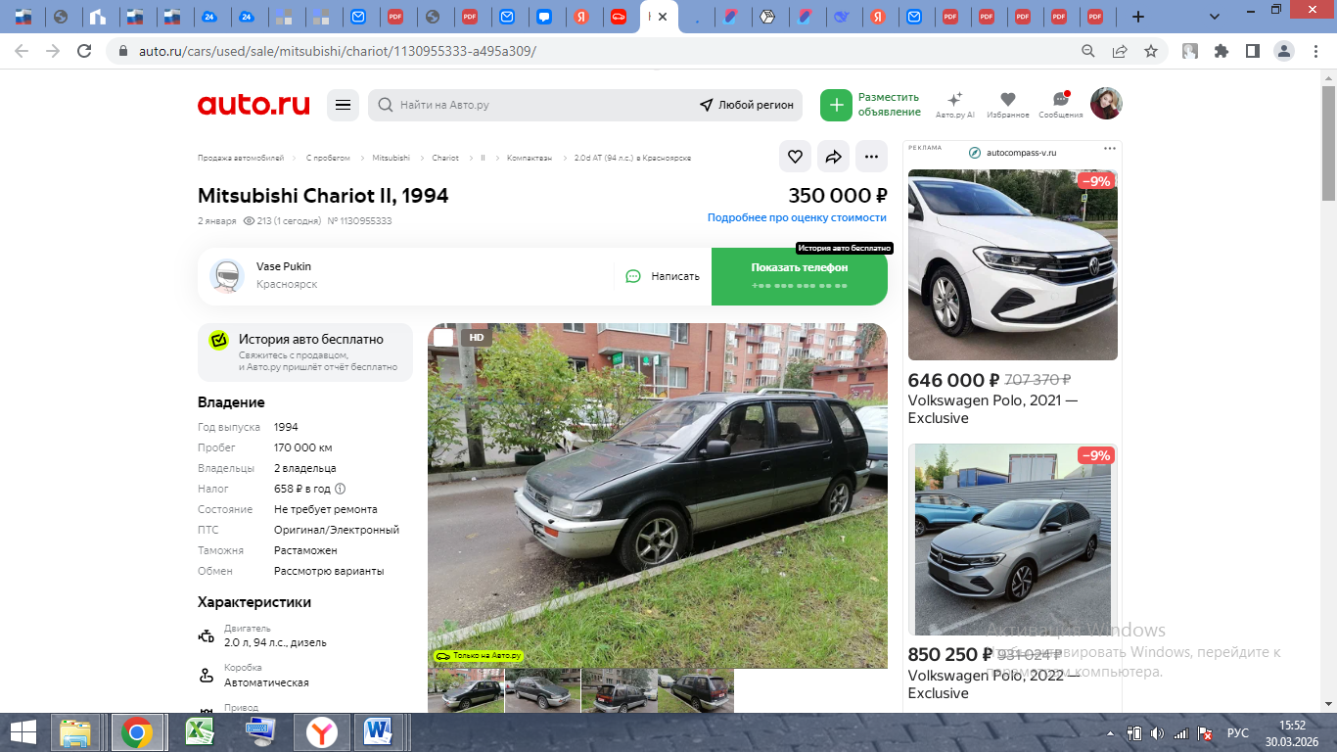
Аналог 2, цена 125 000 рублей
https://auto.drom.ru/novokuznetsk/mitsubishi/chariot/130712069.html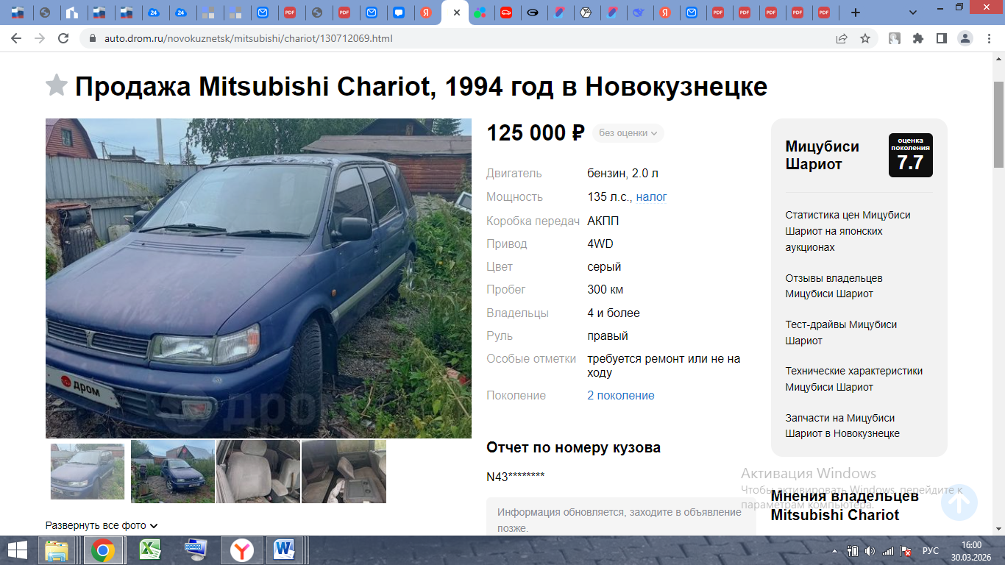
Аналог 3, цена 210 000 рублей
https://auto.drom.ru/barnaul/mitsubishi/chariot/416777574.html 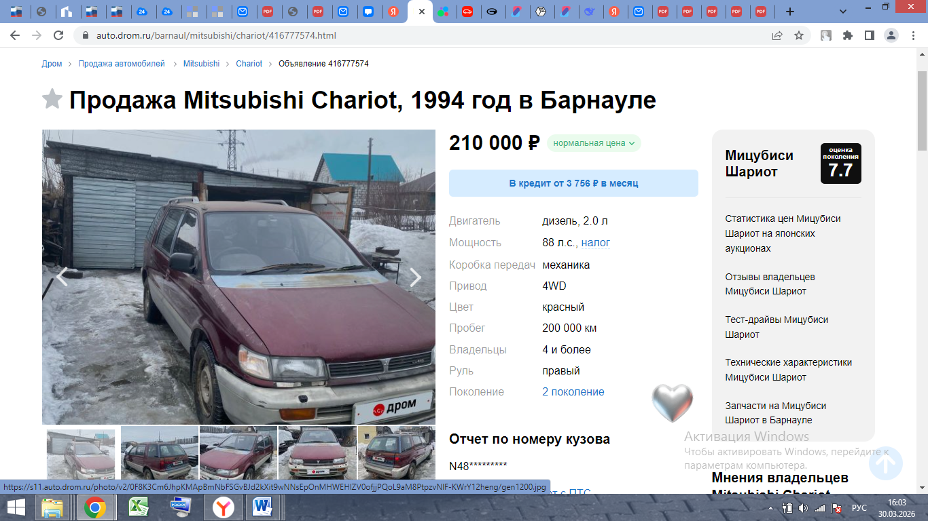
Аналог 4, цена 200 000 рублей https://auto.drom.ru/partizansk/mitsubishi/chariot/283907103.html
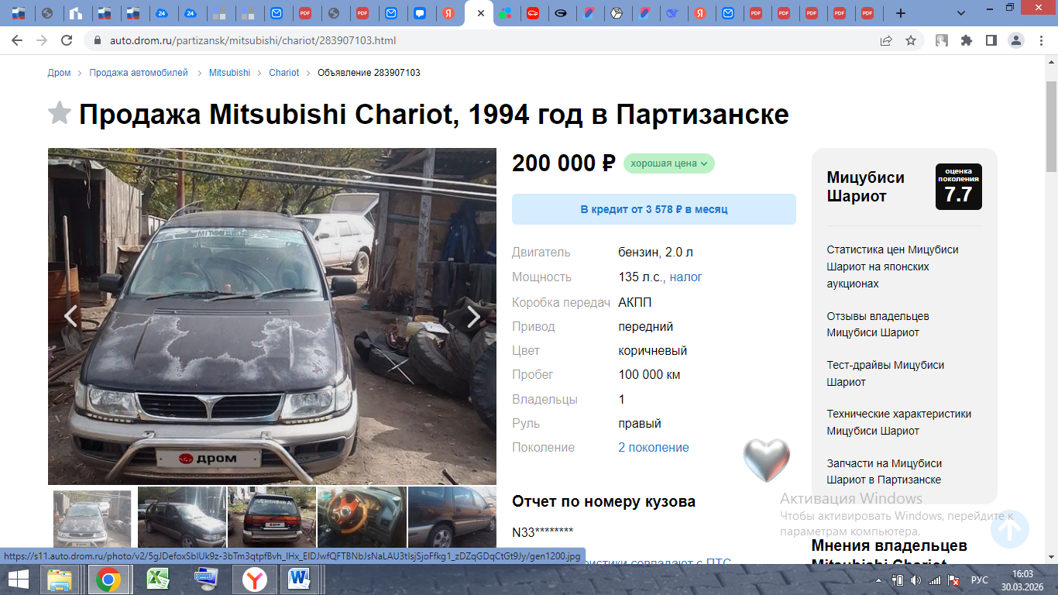
Аналог 5, цена 210 000 рублей https://auto.drom.ru/aginskoe/mitsubishi/chariot/826850119.html

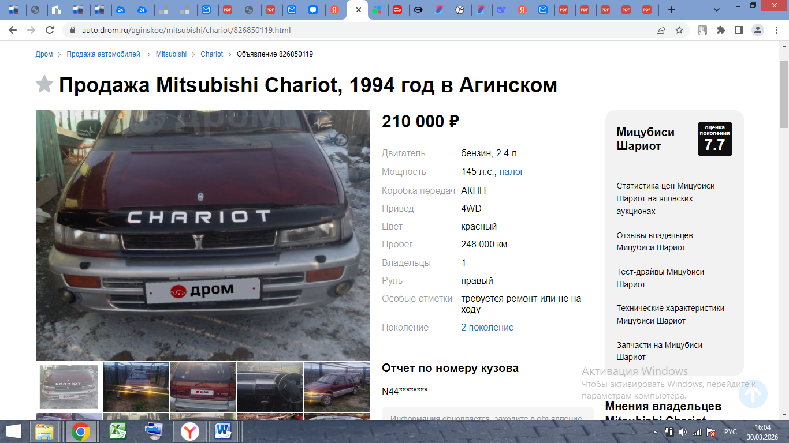
Таким образом, средняя цена на лот №1 Мицубиси Шариот, Год выпуска: 199 рассчитывается по формуле:
(350 000 + 125 000+ 210 000 + 200 000 + 210 000) = 219 000 рублей.
Итого, рыночная цена автомобиля лот №1 Мицубиси Шариот, год выпуска: 1998 – 219 000,00 рублей
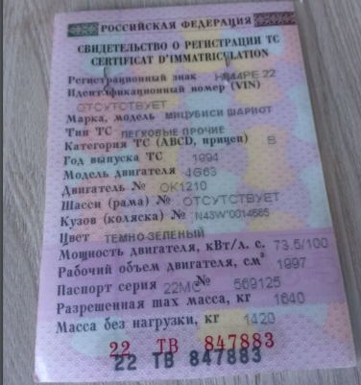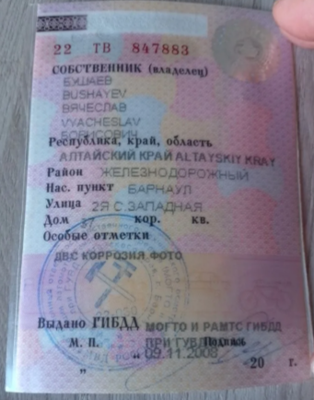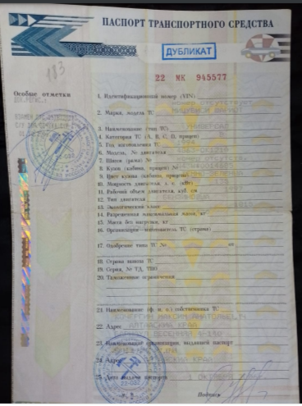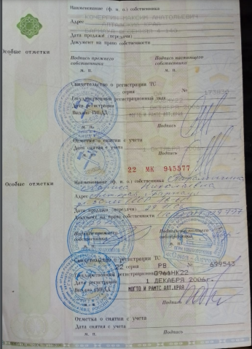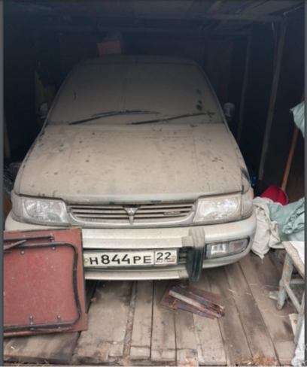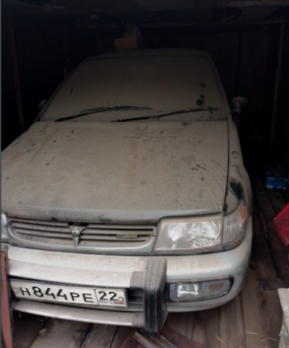

Финансовый управляющий  Бушаевой Ирины Игоревны |  | Н.А. Газизова

